História do Cinema Português
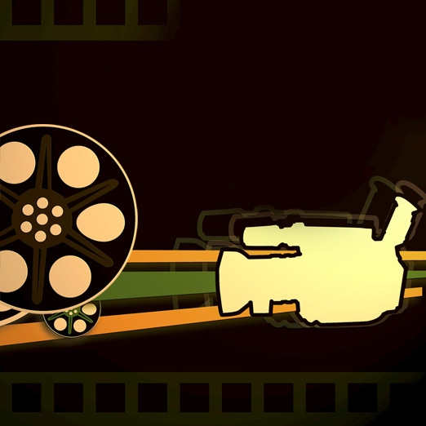

2012 - 2013 - 2º semestre
Maria do Rosário Lupi Bello
rosario@uab.pt

